Упрощенный порядок оформления пенсий и социальных выплат продлен до 1 октября.

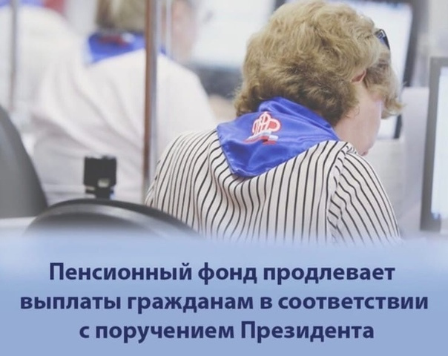
До конца сентября ПФР продолжит дистанционно назначать отдельные виды пенсий и пособий, оказывать содействие гражданам в запросе необходимых сведений, проактивно продлевать и пересчитывать ранее назначенные выплаты.
Большинство пенсий сегодня назначается по электронным заявлениям, поданным через личный кабинет на сайте ПФР или портале госуслуг. С введением ограничений, связанных с распространением коронавирусной инфекции, число таких назначений значительно увеличилось.
Если у будущего пенсионера нет возможности подать электронное заявление, то специалисты ПФР по телефону получают его согласие на назначение пенсии по данным, учтенным на индивидуальном лицевом счете гражданина, фиксируя это в специальном акте.
Территориальные органы Пенсионного фонда в обязательном порядке оказывают содействие гражданам в запросе сведений, необходимых для назначения пенсии. В том числе документов, которые по закону должен представить сам человек, направляя запросы в соответствующие ведомства по каналам электронного взаимодействия.
Пенсионеры, которым исполнилось 80 лет, имеют право на повышенную фиксированную выплату к страховой пенсии по старости. В этом году ее размер составляет 11372,5 рубля. С апреля до конца сентября территориальные органы фонда проактивно определяют получателей пенсии по потере кормильца, которым исполняется 80 лет, чтобы без заявления назначить им более выгодный вариант страховой пенсии с учетом повышения фиксированной выплаты. Такое решение выносится на основе дистанционно полученного согласия пенсионера.
Без посещения территориальных органов ПФР продлевается назначение пенсий людям с инвалидностью и некоторых социальных выплат. Назначение происходит по данным Федерального реестра инвалидов. При обращении в ПФР достаточно подать только электронное заявление, все остальные сведения фонд получает из реестра.
Также до 1 октября автоматически продлевается выплата пенсии по доверенности и выплата пенсионерам без прописки.
Семьям, получающим ежемесячную выплату из материнского капитала, в ближайший месяц не надо обращаться в Пенсионный фонд, чтобы подтвердить доходы и, соответственно, право на эту меру поддержки. В случае если период выплаты истекает до 1 октября, предоставление средств продлевается автоматически.

